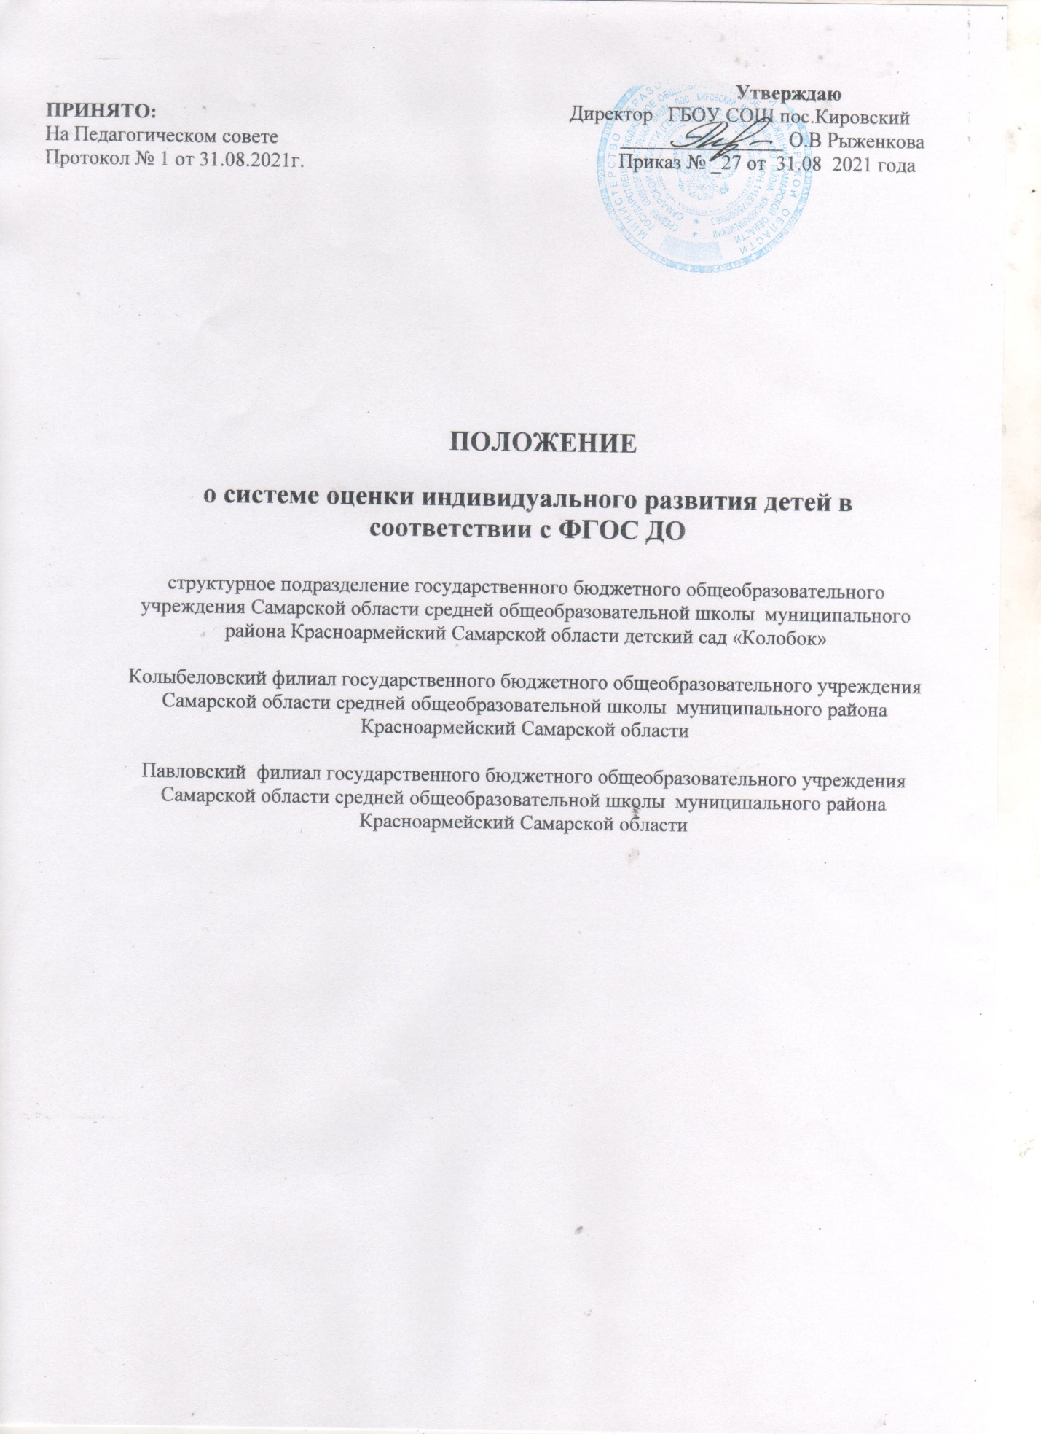

1 Общие положения

1.1. Настоящее положение разработано для структурного подразделения государственного бюджетного общеобразовательного учреждения Самарской области средней общеобразовательной школы муниципального района Красноармейский Самарской области детского сада «Колобок», Колыбеловского филиала государственного бюджетного общеобразовательного учреждения Самарской области средней общеобразовательной школы муниципального района Красноармейский Самарской области, Павловского филиала государственного бюджетного общеобразовательного учреждения Самарской области средней общеобразовательной школы муниципального района Красноармейский Самарской области, реализующих образовательные программы дошкольного образования и находящихся в ведении министерства образования и науки Самарской области (далее - СП)
1.2. Положение разработано в соответствии с:
- Федеральным законом от 29.12.2012 №273-ФЗ «Об образовании в Российской Федерации»; - Приказом Минобрнауки РФ от 17.10.2013 №1155 «Об утверждении федерального государственного образовательного стандарта дошкольного образования»; - Конвенцией ООН о правах ребёнка;
- Санитарно-эпидемиологическими правилами и нормативами СанПинН 2.4.1.20;
- Приказом Минобрнауки РФ от 30.08.2013 №1014 «Об утверждении порядка организации и осуществления образовательной деятельности по основным общеобразовательным программам дошкольного образования»;
- Уставом ГБОУ.
2. Цели и задачи педагогической диагностики (оценки индивидуального развития).
2.1. Цель оценки индивидуального развития - выявление результативности образовательного процесса, лежащего в основе планирования педагогического проектирования.
2.2. Задачи:
- Индивидуализация образования (в том числе поддержки ребенка, построения его образовательной траектории или профессиональной коррекции особенностей его развития);
- Оптимизация работы с группой детей.
3. Организация проведения педагогической диагностики (оценки индивидуального развития)
3.1. Оценка индивидуального развития осуществляется через отслеживание результатов освоения детьми образовательной программы по всем образовательным областям.
3.2. Оценка индивидуального развития осуществляется в течение времени пребывания ребенка в СП (с 7.00 до 19.00, исключая время, отведенное на сон), в филиалах (с 7.00 до 17.30, исключая время, отведенное на сон).
3.3. Оценка индивидуального развития осуществляется через наблюдение, беседы, продукты детской деятельности, специальные диагностические ситуации, организуемые воспитателями всех возрастных групп, музыкальным руководителем 2 раза в год - в начале, в конце учебного года (сентябрь, май). В первом случае, она помогает выявить наличный уровень деятельности, а во втором - наличие динамики ее развития. В ходе образовательной деятельности педагоги создают диагностические ситуации, чтобы оценить индивидуальную динамику детей и скорректировать свои действия.
3.4. Инструментарий для педагогической диагностики — карты наблюдений детского
развития, позволяющие фиксировать индивидуальную динамику и перспективы развития каждого ребенка в ходе:
• коммуникации со сверстниками и взрослыми (как меняются способы установления и поддержания контакта, принятия совместных решений, разрешения конфликтов, лидерства и пр.);
• игровой деятельности;
• познавательной деятельности (как идет развитие детских способностей, познавательной активности);
• проектной деятельности (как идет развитие детской инициативности, ответственности и автономии, как развивается умение планировать и организовывать свою деятельность);
• художественной деятельности;
• физического развития.
Педагог-психолог оценивает развитие детей в соответствии с психологическими диагностическими методиками.
3.5. Педагоги заполняют карты наблюдений детского развития и выстраивают индивидуальные траектории развития каждого ребенка. Подведение итогов проводится по заполненным индивидуальным картам развития ребёнка. В конце учебного года проводится сравнительный анализ результативности образовательного процесса и на основе анализа определяется планирование педагогической деятельности на следующий учебный год.
3.6. При необходимости используется психологическая диагностика детей (выявление и изучение индивидуально-психологических особенностей детей), которую проводит педагог-психолог. Участие ребенка в психологической диагностике допускается только с согласия его родителе (законных представителей). Результаты психологической диагностики используются для решения задач психологического сопровождения и проведения квалифицированной коррекции развития детей.
4. Контроль
4.1. Контроль проведения педагогической диагностики (оценки индивидуального развития) осуществляется старшим воспитателем посредством следующих форм: - проведение ежедневного текущего контроля;
- организацию тематического контроля;
- проведение оперативного контроля;
- посещение занятий, организацию режимных моментов и других видов деятельности;
- проверка документации.
5. Отчетность
5.1. Воспитатели всех возрастных групп, специалисты СП в конце учебного года сдают результаты проведения педагогических наблюдений и исследований старшему воспитателю, который осуществляет сравнительный анализ педагогической диагностики, делает вывод, определяет рекомендации педагогическому проектированию и зачитывает на итоговом педагогическом совете.
6. Документация
6.1 Материал педагогической диагностики, пособия для определения уровня индивидуального развития детей дошкольного возраста с 2 до 7 лет образовательных стандартов - хранятся у педагогов и обновляется по мере необходимости.
6.2 Материал педагогической диагностики для определения целевых ориентиров хранятся в методическом кабинете.
6.3 Результаты педагогических наблюдений за уровнем индивидуального развития оформляются в единую таблицу и хранятся в методическом кабинете.
7. Срок действия положения
7.1. Срок данного положения не ограничен. Положение действует до принятия нового.
7.2. Настоящее положение, также изменения и дополнения в положение о системе оценки индивидуального развития детей в соответствии с ФГОС ДО могут вноситься на организационно-методических совещаниях и вступают в силу с момента их утверждения директором ОУ

